Løsningsbeskrivelse

Integrasjon IST- WebSak



INNHOLD
1 Innledning 4
1 Arkivering av arkivverdig dokumentasjon 5
2 Krav og forutsetninger 6
3 Løsning 7
3.1 Henting av dokumenter 7
3.1.1 Følgende felter bør kunde ta stilling til: 8
3.2 Lagring i WebSak. 8
4 Dokumenttyper i denne leveransen 9

Nr | Vedlegg | Forfatter
1 | DocumentHub.zip | IST
2 | Mappingregler.xls | Thomas Straume (ACOS)

Versjonshistorikk
Versjon | Dato | Kommentarer/endringer | Utført av
0.9 | 03.04.2020 | Overordnet beskrivelse | Monica Gudmundsen
1.0 | 25.09.2020 | Endret versjonsnummer. | Monica Gudmundsen

Innledning
Integrasjonen har som formål å få arkivert arkivverdig dokumentasjon fra IST Everyday inn i den enkelte elev sin elevmappe. Dette dokumentet sammen med vedlegg beskriver hvordan integrasjonen settes opp, samt de ulike valgmulighetene som UDE har for konfigurasjon.

Arkivering av arkivverdig dokumentasjon
Løsningsskisse:
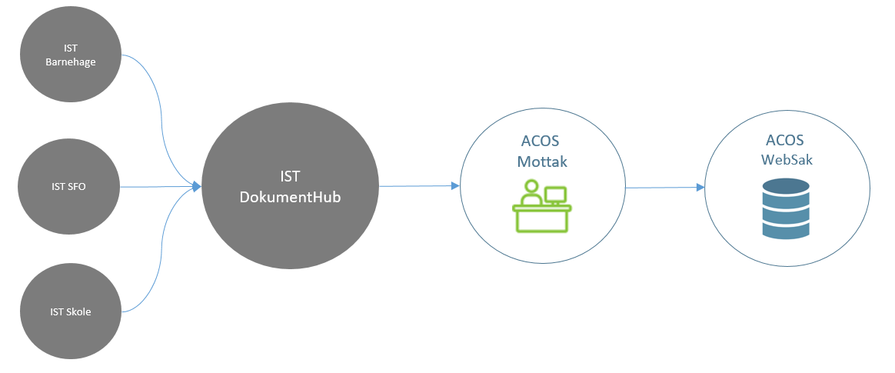

IST har etablert en tjeneste der ACOS Mottak kan plukke opp relevante dokumenter. Når disse er arkivert i WebSak returneres det en referanse til IST sin tjeneste slik at dokumentene merkes som arkiverte i IST.

Krav og forutsetninger

Integrasjon mot IST krever modulen ACOS Mottak.
Mottak kaller på en tjeneste hos IST over HTTPS og henter ned data derfra. Det er altså behov for å åpne for trafikk fra serveren der Windows-servicen til ACOS Mottak kjører og ut mot IST sin Webservice.

Løsning
Integrasjon mot IST består av to deler:
- Funksjonalitet for henting av dokumenter fra IST til ACOS Mottak
- Funksjonalitet for import fra ACOS Mottak til WebSak

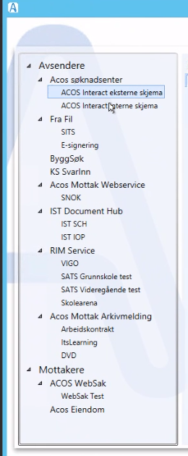
Henting av dokumenter

Det settes opp egne avsendere for IST Document Hub i ACOS Mottak basert på hvilke IST-dokumenter som ønskes importert.

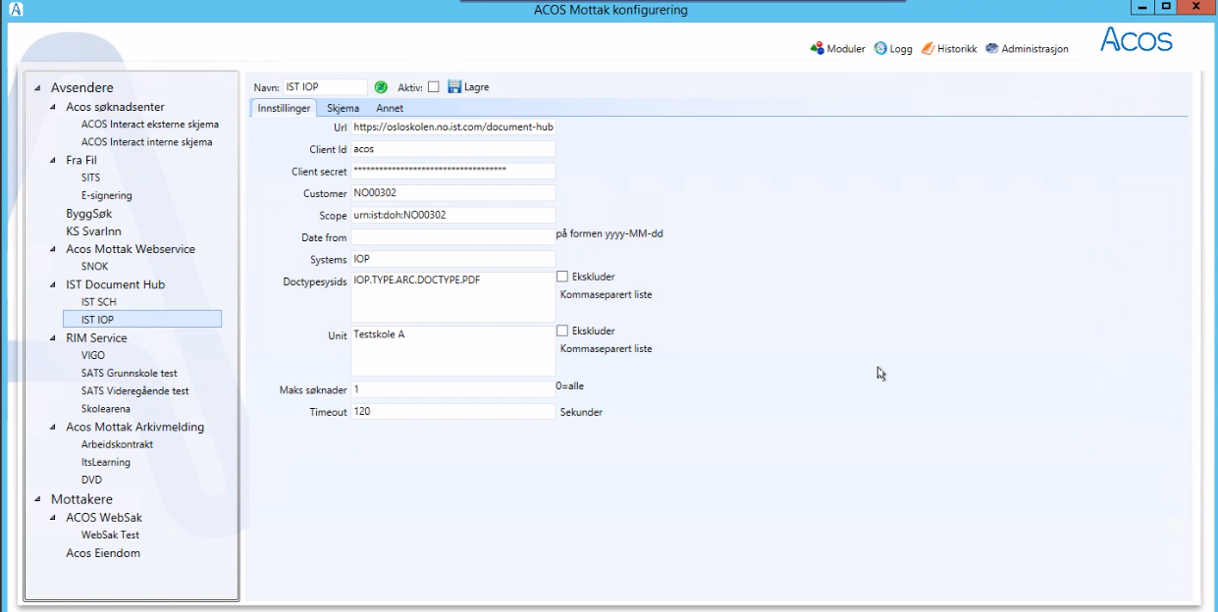
Løsningen konfigureres deretter opp mot URL, kundenummer, scope, og brukernavn med passord som ACOS mottar fra IST.
System – Valgmulighetene her fremgår av IST sin dokumentasjon. Hvilke dokumenter som skal settes opp i denne leveransen fremgår i eget kapittel.

Følgende felter bør kunde ta stilling til:
Date from: | Dersom man angir en dato her setter man en startdato for når integrasjonen skal hente dokumenter.  Ingen dato medfører at alt hentes.  Standardverdi er <blank>.
Unit | Gir mulighet for å hente dokumenter kun for enkelte enheter i IST.  Standardverdi er <blank>.
Maks søknader | Angir hvor mange dokumenter som hentes per oppkobling mot IST.  (Oppkobling skjer hvert 5. minutt).
Timeout | Antall sekunder før tjenesten skal gi opp forsøket på å hente dokument.  Standardverdi er <120> sekunder.

Lagring i WebSak.
Når dokumentene har kommet inn i ACOS Mottak er det tid for import til WebSak.
ACOS Mottak importerer via forhåndsdefinerte mappingregler. Dokumentene arkiveres etter mappingreglene som spesifiseres sammen med kunden i eget regneark.
Disse mappingreglene blir vedlegg til løsningsbeskrivelsen og vil dokumentere de valg som gjøres som del av leveransen.

Dokumenttyper i denne leveransen
Følgende dokumenttyper skal konfigureres opp som del av leveransen.
- IOP
- Karakterprotokoll
- Halvårsvurdering
- Sluttvurdering
- Vitnemål
- Fraværsrapport
- Flyttemelding

Dokumentattributt | Beskrivelse
IOP.TYPE.ARC.DOCTYPE.PDF | IOP
SCH.TYPE.ARC.DOCTYPE.MARKS.PROTOCOL.NO.PS | Karakterprotokoll: Standpunkt
SCH.TYPE.ARC.DOCTYPE.MARKS.PROTOCOL.NO.PS | Karakterprotokoll: Halvår 1
SCH.TYPE.ARC.DOCTYPE.MARKS.PROTOCOL.NO.PS | Karakterprotokoll: Halvår 2
SCH.TYPE.ARC.DOCTYPE.HALFYEAR.REPORT | Halvår 1
SCH.TYPE.ARC.DOCTYPE.HALFYEAR.REPORT | Halvår 2
SCH.TYPE.ARC.DOCTYPE.ENDING_GRADE.REPORT | Sluttvurdering
SCH.TYPE.ARC.DOCTYPE.DIPLOMA.REPORT.NO.PS | Vitnemål
SCH.TYPE.ARC.DOCTYPE.STUDENT.ABSENCE | Fraværsrapport
SCH.TYPE.ARC.DOCTYPE.WITHDRAWAL.REPORT | Flyttemelding

